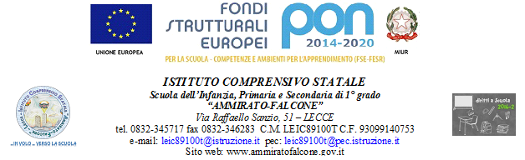
Questa scuola è intollerante verso qualsiasi forma di discriminazione, di bullismo e di violenza fisica, verbale o psicologica

MODELLO DI RICHIESTA FREQUENZA LEZIONI IN MODALITA’ DDI

Noi sottoscritti______________________________________________ genitori/tutori dell’alunno/a _______________________frquentante la classe_______sez._____ della scuola primaria/scuola secondaria di primo grado di codesto Istituto Comprensivo
C H I E D I A M O
Ai sensi dell’art. 2 dell’Ordinanza Regionale n. 21 del 22/01/2021 che il/la proprio figlio/a frequenti le lezioni in modalità di didattica digitale integrata per il periodo :
- dal 25 gennaio e sino a tutto il 30 gennaio 2021

- dal 01 febbraio e sino a tutto il 6 febbraio 2021

- dal 25 gennaio e sino a tutto il 6 febbraio 2021
Lecce,________________
Padre Madre
____________________ ___________________

